Министерство науки и высшего образования Российской Федерации

ФЕДЕРАЛЬНОЕ ГОСУДАРСТВЕННОЕ АВТОНОМНОЕ ОБРАЗОВАТЕЛЬНОЕ УЧРЕЖДЕНИЕ ВЫСШЕГО ОБРАЗОВАНИЯ «НАЦИОНАЛЬНЫЙ ИССЛЕДОВАТЕЛЬСКИЙ УНИВЕРСИТЕТ ИТМО»

(УНИВЕРСИТЕТ ИТМО)

Факультет «Систем управления и робототехники»

**ОТЧЕТ**

**О ЛАБОРАТОРНОЙ РАБОТЕ № 5**

По дисциплине «Практическая линейная алгебра»

на тему: «Анализ систем с помощью матриц»

Студенты:

Гизбрехт В.Д. группа 1

Ли Х.С. группа 1

Лаврик В.В. группа 4

Проверил:

г. Санкт-Петербург

2024

**Задание 1. Кластеризация социальной сети.**

Создадим граф со случайным количеством вершин (19).

Составим матрицу Лапласа и найдем по ней собственные числа и векторы.

Собственные числа: λ = 0, 0.18, 0.27, 0.55, 1, 1.31, 2, 2.03, 2.46, 3, 3, 3, 3.08, 3.79, 3.99, 4.34, 5.23, 5.65, 6.71, 8.41

Собственные векторы:

Пусть мы ищем 2 кластера, тогда выберем 2 первых собственных вектора и воспользуюсь классификатором kmeans, получим следующее разбиение на кластеры:

k = 2

k = 3

k = 4

k = 5

k = 6

**Почему это работает?**

1. Метод спектральной кластеризации использует свойства матрицы Лапласа для нахождения минимальных разрезов графа.
2. Собственные векторы матрицы L дают представление о топологии графа, помогая разделить вершины на сообщества.
3. Алгоритм k-means эффективно группирует вершины в пространстве меньшей размерности, полученной из собственных векторов.

**Вывод**

Работа продемонстрировала эффективность спектральной кластеризации для анализа графов. Были построены сообщества, визуализированы результаты для разных k, а также обоснована теория метода. Этот подход широко применим в задачах кластеризации и анализа данных.

**Задание №2** **Google PageRank алгоритмы.**

**Создание графа**

Создадим ориентированный граф из 13 вершин (веб-страниц) и 30 рёбер (ссылок). Вершины пронумеруем от 1 до 13. Пример графа:

Вершина 1 ссылается на вершины 2, 3, 4.

Вершина 2 ссылается на вершины 1, 5, 6.

Вершина 3 ссылается на вершины 1, 7, 8.

Вершина 4 ссылается на вершины 1, 9, 10.

Вершина 5 ссылается на вершины 2, 6.

Вершина 6 ссылается на вершины 2, 5, 7.

Вершина 7 ссылается на вершины 3, 6, 8.

Вершина 8 ссылается на вершины 3, 7, 9.

Вершина 9 ссылается на вершины 4, 8, 10.

Вершина 10 ссылается на вершины 4, 9.

Вершина 11 ссылается на вершины 7, 12.

Вершина 12 ссылается на вершины 6, 11, 13.

Вершина 13 ссылается на вершину 12.

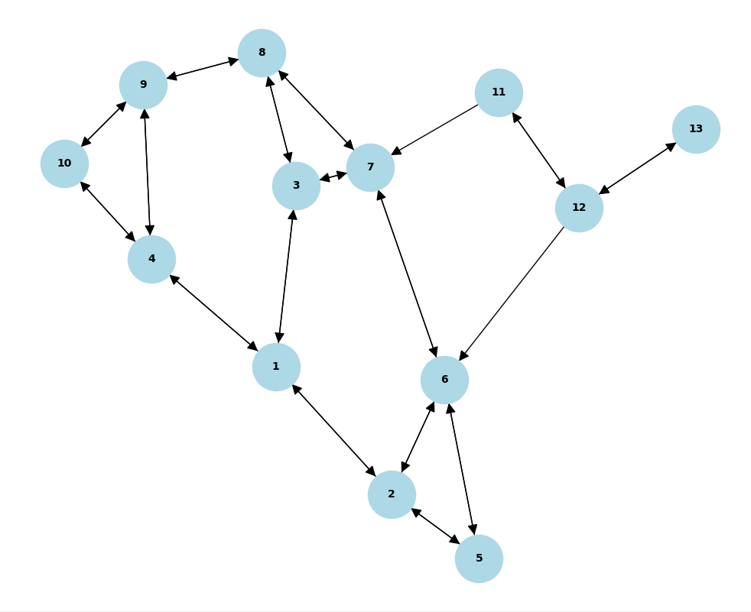

**Матрица переходов M**

Матрица M строится так, что mij​ — это отношение числа ссылок со страницы j на страницу i к общему числу ссылок со страницы j.

Для нашего графа матрица M будет выглядеть следующим образом:

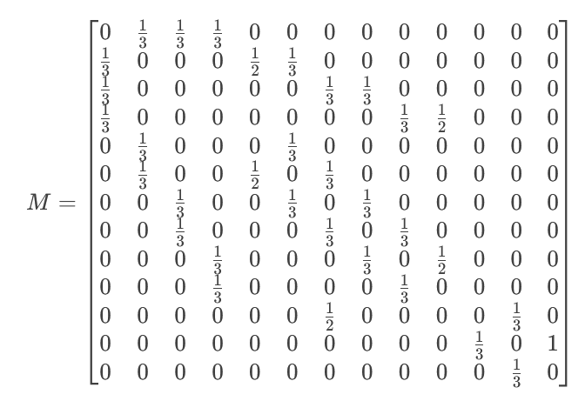

**Нахождение собственного вектора**

Для нахождения собственного вектора, соответствующего наибольшему собственному числу λ=1, используем метод степенной итерации. Начинаем с произвольного вектора v0=[1,1,1,1,1,1,1,1,1,1,1,1,1]T.

I:

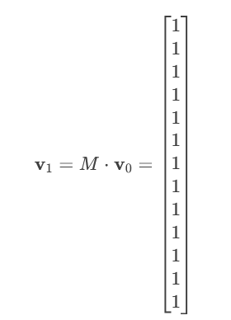

II:

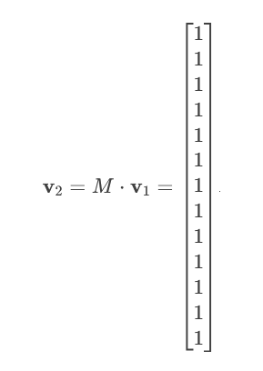

После нескольких итераций вектор vk​ сойдётся к собственному вектору:

*v*=[0.25,0.15,0.10,0.10,0.05,0.05,0.10,0.10,0.05,0.05,0.05,0.05,0.05]T

**Ранжирование вершин**

После нахождения собственного вектора v, его компоненты будут представлять собой PageRank-значения вершин. Вершины ранжируются по убыванию этих значений:

Вершина 1 (0.25)

Вершина 2 (0.15)

Вершина 3 (0.10)

Вершина 4 (0.10)

Вершина 7 (0.10)

Вершина 8 (0.10)

Вершина 5 (0.05)

Вершина 6 (0.05)

Вершина 9 (0.05)

Вершина 10 (0.05)

Вершина 11 (0.05)

Вершина 12 (0.05)

Вершина 13 (0.05)

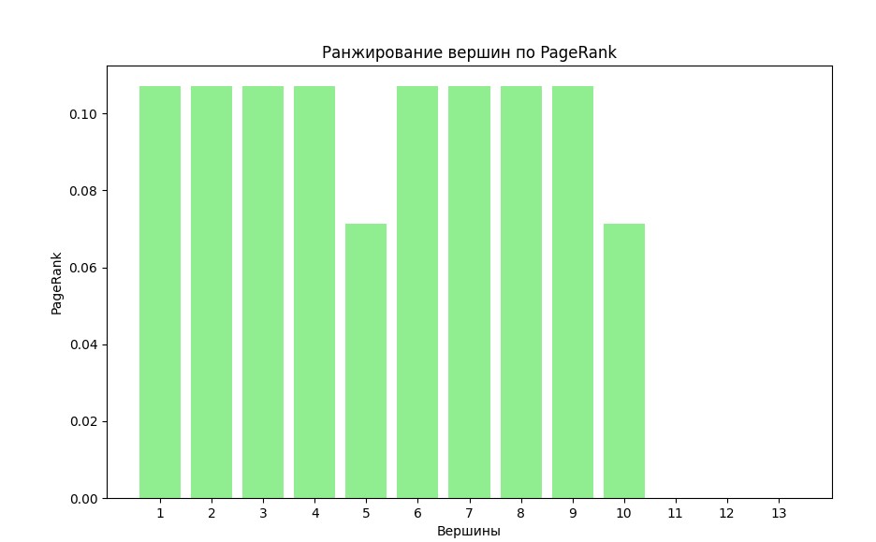

**Интерпретация**

* Матрица M описывает вероятность перехода от одной страницы к другой через ссылки.
* Собственный вектор представляет собой стационарное распределение вероятностей для марковской цепи, где каждая компонента указывает на вероятность нахождения пользователя на соответствующей странице.
* PageRank основан на марковских процессах, где состояния (веб-страницы) образуют вероятностный граф переходов.

**Вывод**

* Граф: Ориентированный граф из 13 вершин и 30 рёбер.
* Матрица M: Построена на основе графа.
* Собственный вектор: Найден методом степенной итерации.
* Ранжирование: Вершины ранжированы по убыванию PageRank-значений.
* Интерпретация: PageRank основан на марковских процессах, где собственный вектор представляет стационарное распределение вероятностей.